هزینه اقامت در مجتمع هشت بهشت اصفهان
نرخ اتاق (ریال) | نوع اطاق | ردیف
9.000.000 | دو تخته | 1
13.500.000 | سه تخته | 2
هماهنگی با شماره 0313316800-03133912575 | اطلاعات تماس | 3
اصفهان – میدان استقلال بلوار دانشگاه صنعتی اصفهان مجتمع هشت بهشت |  | آدرس
- بهمراه داشتن کارت پرسنلی دانشگاه الزامی است  - ساعت تحویل 14 اعت خروج 12 است. |  | توضیحات

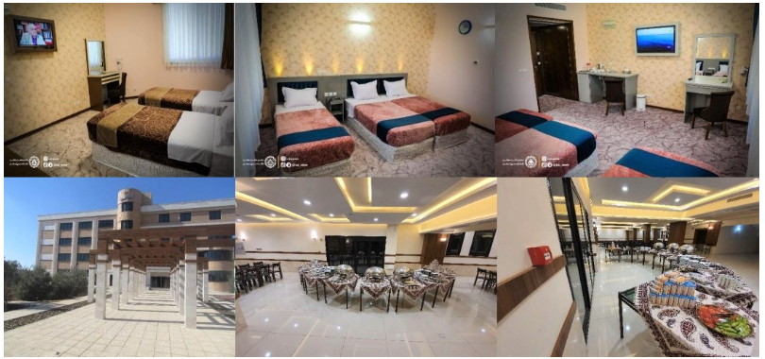

هزینه اقامت در مهمانسرای دانشگاه هنر اصفهان
نرخ اتاق (ریال) | نوع اطاق | ردیف
8.000.000 | آپارتمان دو خوابه | 1
8.000.000 | آپارتمان سه خوابه | 2
هماهنگی با شماره 09132141245آقای فهرست | اطلاعات تماس | 3
مهمانسرا ی حکیم نظامی در بهترین نقطه از شهر اصفهان |  | آدرس
- بهمراه داشتن کارت پرسنلی دانشگاه الزامی است  - ساعت تحویل 14 اعت خروج 12 است. |  | توضیحات
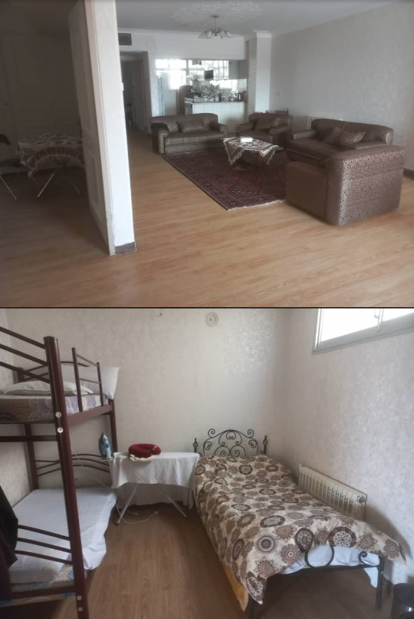
هزینه اقامت در مهمانسرای دانشگاه ارومیه
نرخ اتاق (ریال) | نوع اطاق | ردیف
برای هر تخت 500.000 | آپارتمان دو خوابه | 1
برای هر تخت 500.000 | آپارتمان سه خوابه | 2
هماهنگی با شماره 09143247642آقای دمیرچی | اطلاعات تماس | 3
دانشگاه ارومیه کیلو متر ده جاده سرو |  | آدرس
- بهمراه داشتن کارت پرسنلی دانشگاه الزامی است  - ساعت تحویل 14 ساعت خروج 12 است. |  | توضیحات

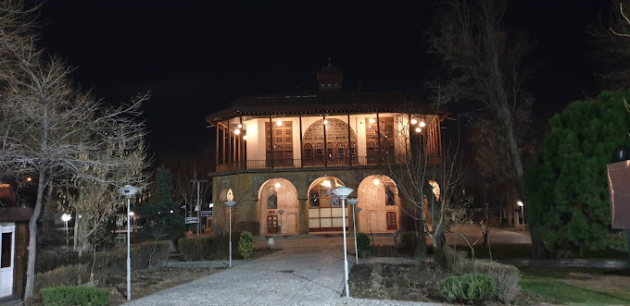

هزینه اقامت در مهمانسرای دانشگاه رازی کرمانشاه
نرخ اتاق (ریال) | نوع اطاق | ردیف
برای هر تخت 1000.000 | اطاق دو تخته و سه تخته | 1
برای هر تخت 1000.000 | اطاق جهار و پنج تخته | 2
هماهنگی با شماره 09354231111آقای رحیمی | اطلاعات تماس | 3
کرمانشاه – طاق بستان خ دانشگاه دانشگاه رازی کرمانشاه |  | آدرس
- بهمراه داشتن کارت پرسنلی دانشگاه الزامی است  - ساعت تحویل 14 ساعت خروج 12 است. |  | توضیحات

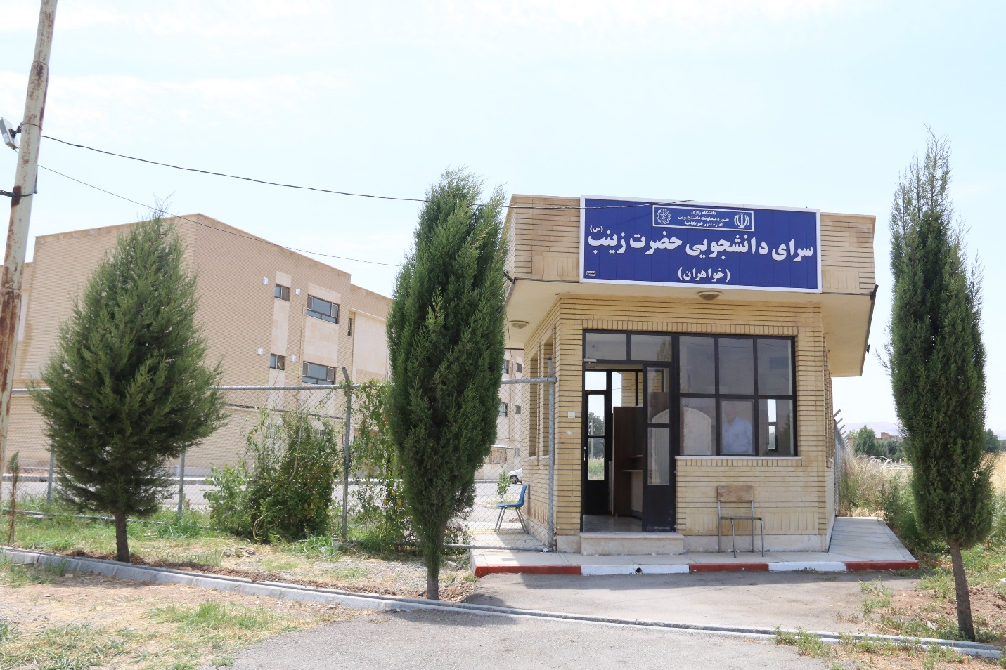

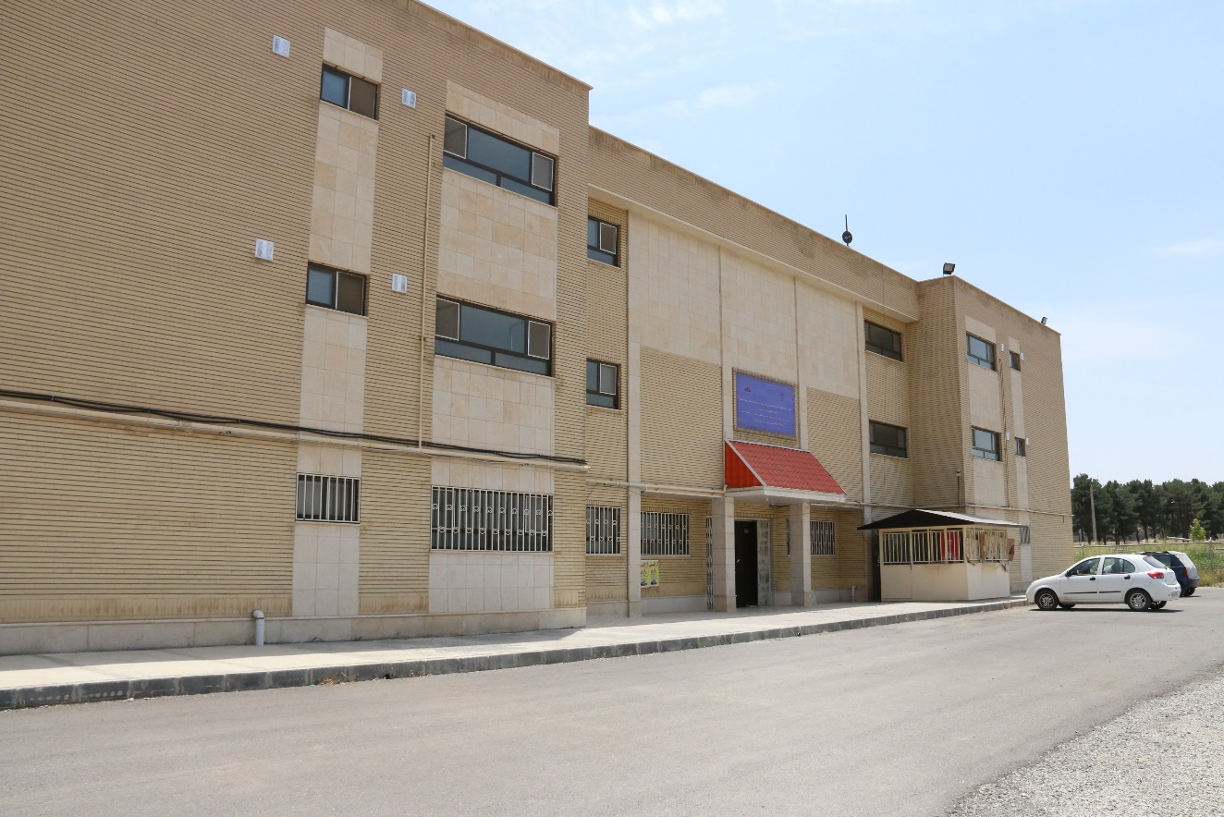

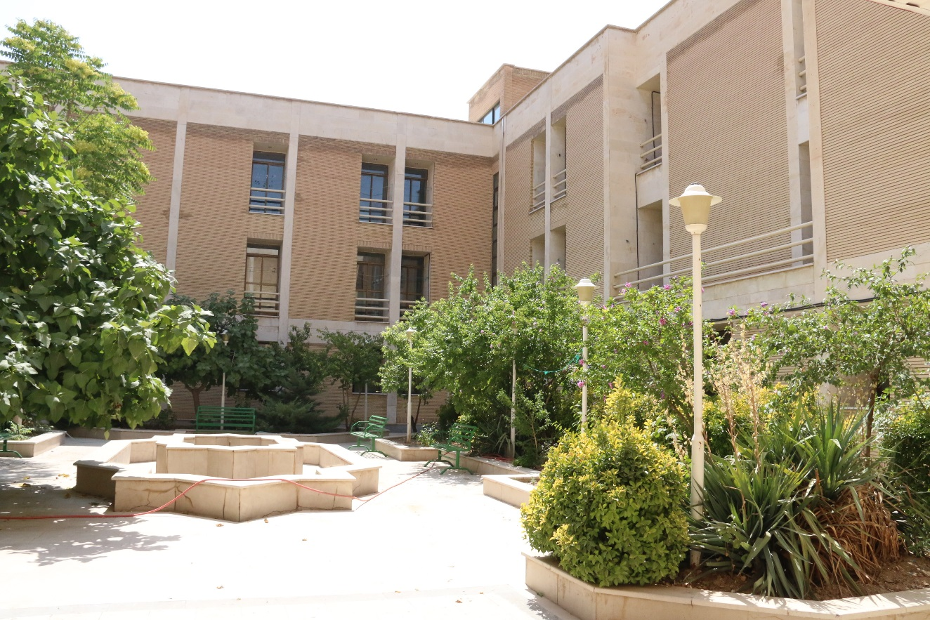

هزینه اقامت در هتل سنتی دانشگاه یزد
نرخ اتاق (ریال) | نوع اطاق | ردیف
برای هر تخت 11.000.000 | اطاق دو تخته | 1
برای هر تخت 11.000.000 | اطاق سه و چهار تخته | 2
09139695778آقای توکلی | اطلاعات تماس | 3
دانشگاه یزد |  | آدرس
- بهمراه داشتن کارت پرسنلی دانشگاه الزامی است  - ساعت تحویل 14 ساعت خروج 12 است. |  | توضیحات

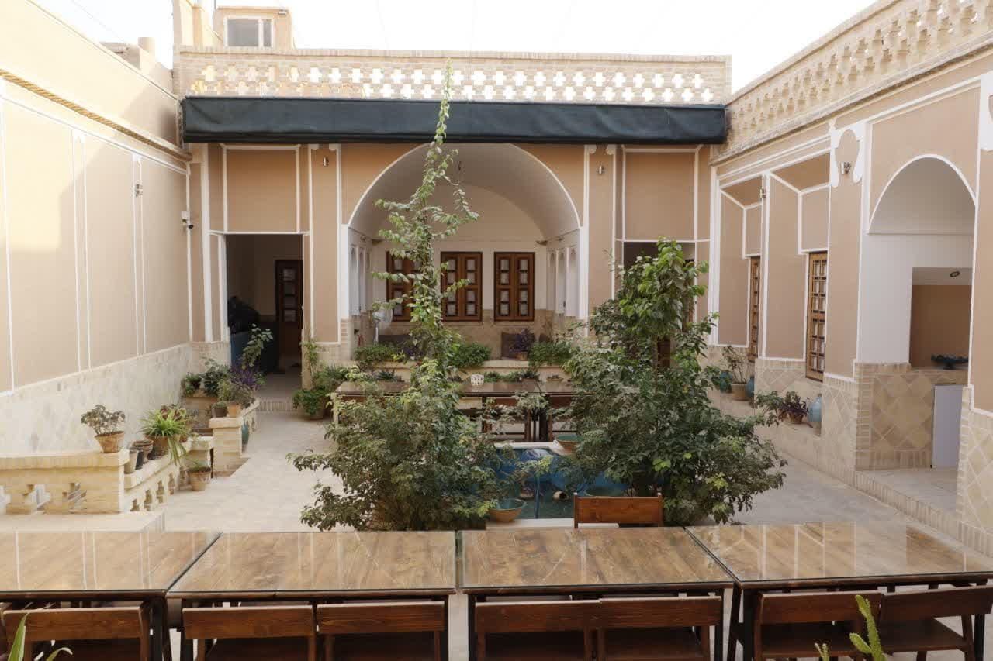
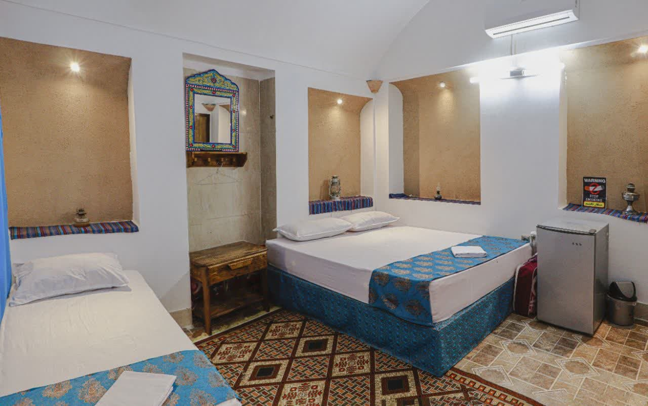
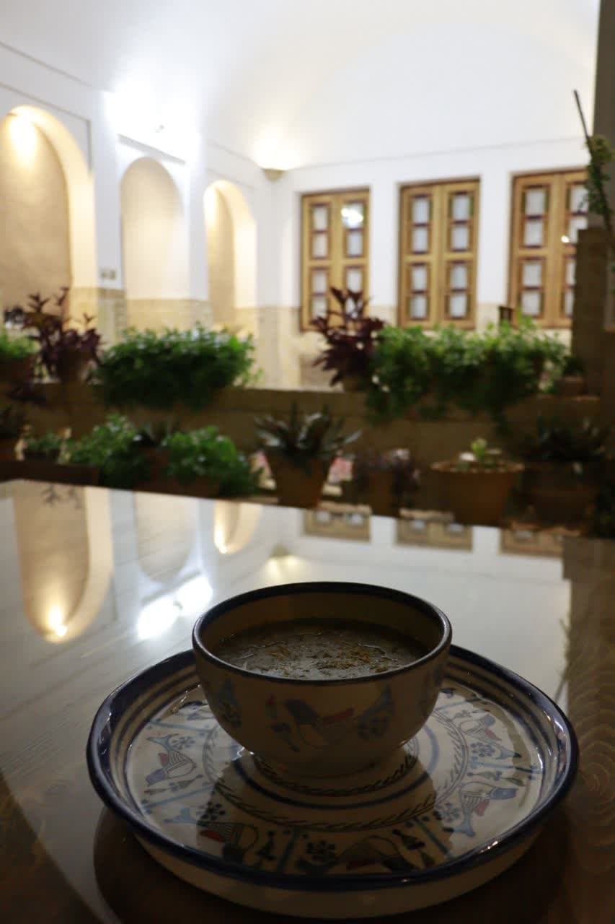

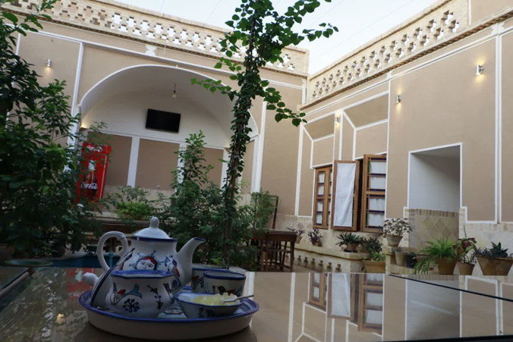

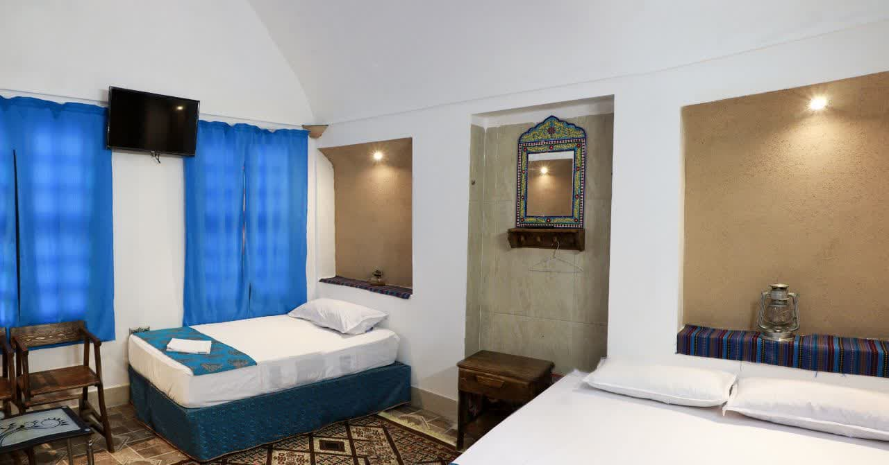

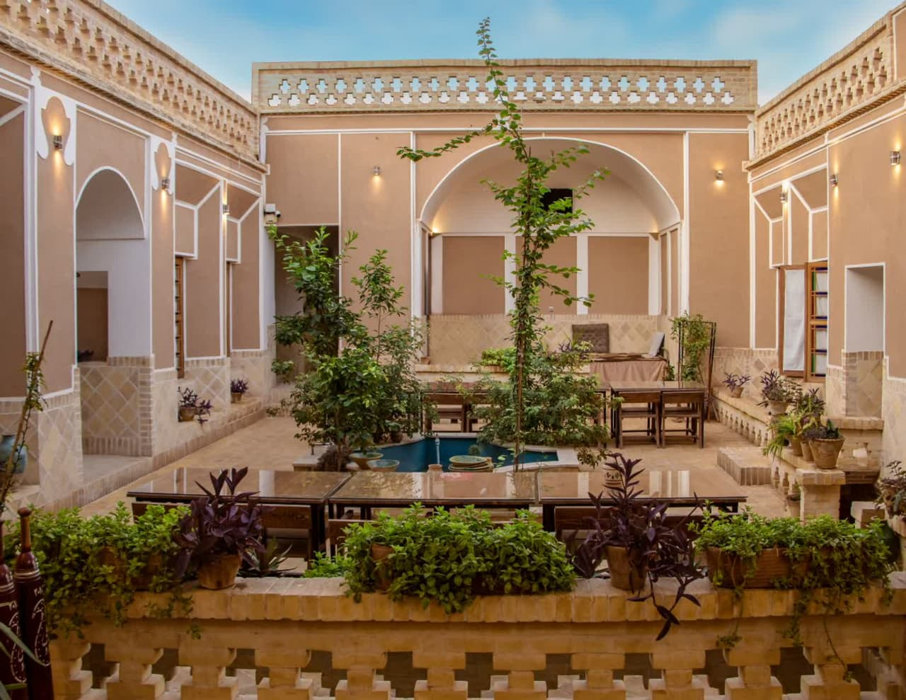

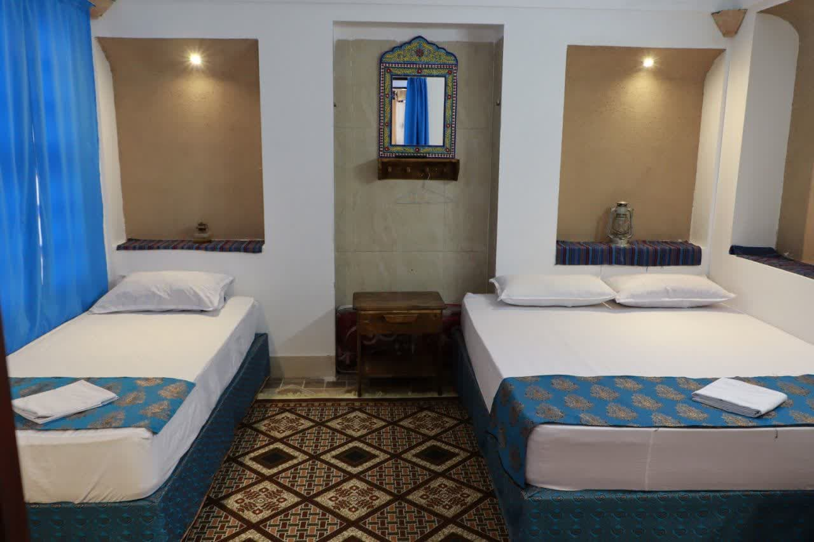

هزینه اقامت در هتل فردوسی مشهد
نرخ اتاق (ریال) | نوع اطاق | ردیف
به سایت دانشگاه هتل فردوسی مشهد مراجعه شود | اطاق دو تخته | 1
به سایت دانشگاه هتل فردوسی مشهد مراجعه شود | اطاق سه تخته | 2
خراسانی 05138795620 | اطلاعات تماس | 3
مشهد بلوار رضوی نبش رضوی 21 جنب هتل پردیسان |  | آدرس
- بهمراه داشتن کارت پرسنلی دانشگاه الزامی است  - ساعت تحویل 14 ساعت خروج 12 است. |  | توضیحات

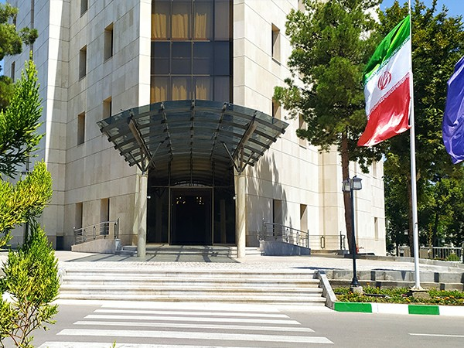
هزینه اقامت در هتل قائم (عج) مشهد
نرخ اتاق (ریال) | نوع اطاق | ردیف
برای هر نفر با صرف صبحانه و ناهار و شام 4.500.000ریال | اطاق دو تخته | 1
برای هر نفر با صرف صبحانه و ناهار و شام 4.500.000ریال | اطاق سه و چهار تخته | 2
05132213064خانم حمزه لو داخلی 1 | اطلاعات تماس | 3
خیابان شیرازی – شیرازی 14هتل قایم مشهد |  | آدرس
- بهمراه داشتن کارت پرسنلی دانشگاه الزامی است  - ساعت تحویل 10 ساعت خروج 12 است.  - درخواست حداکثر تا پانزدهم اسفند انجام شود. |  | توضیحات
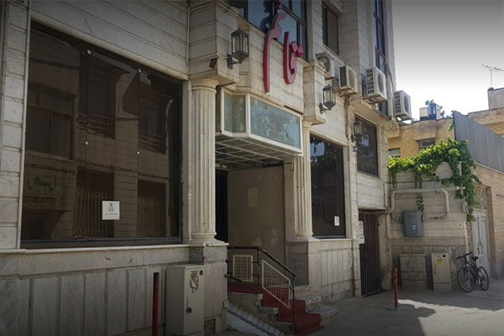
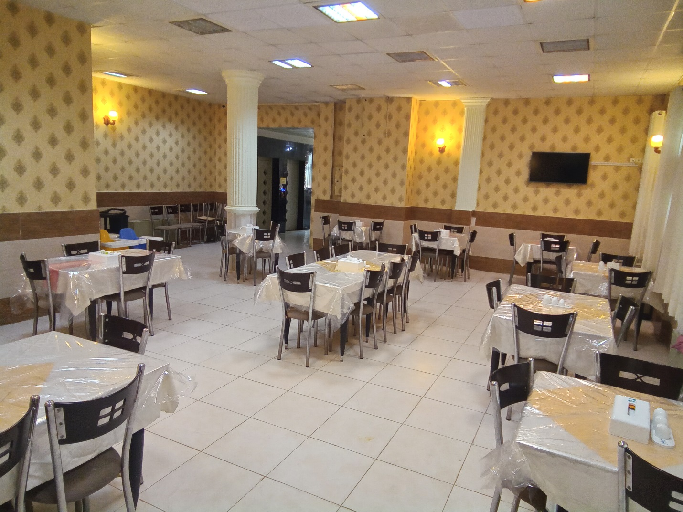

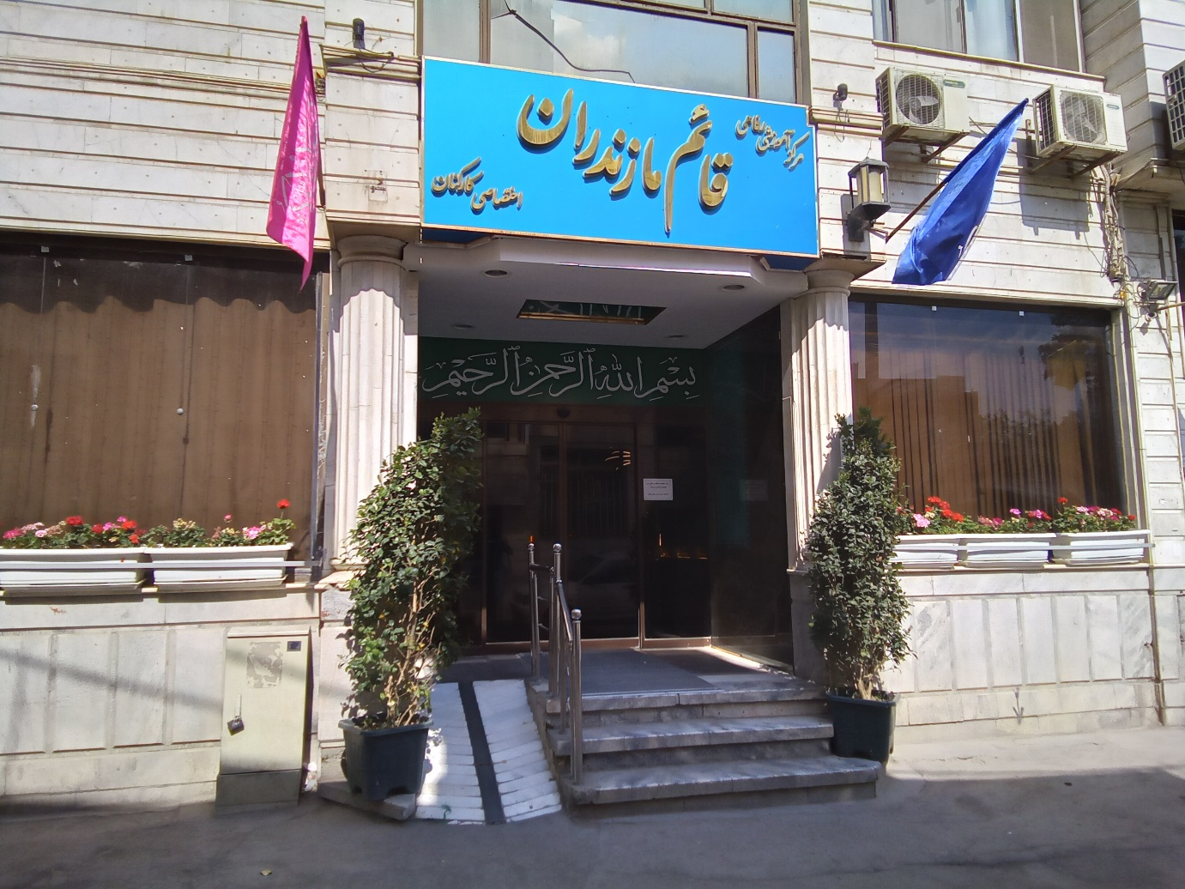
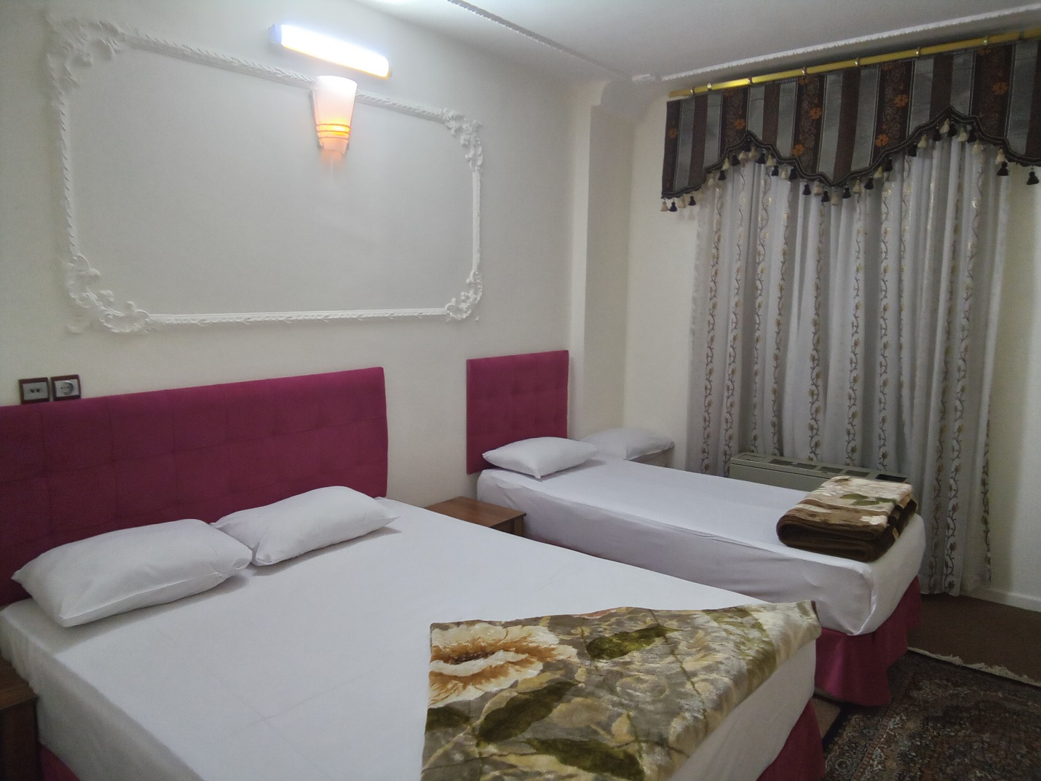
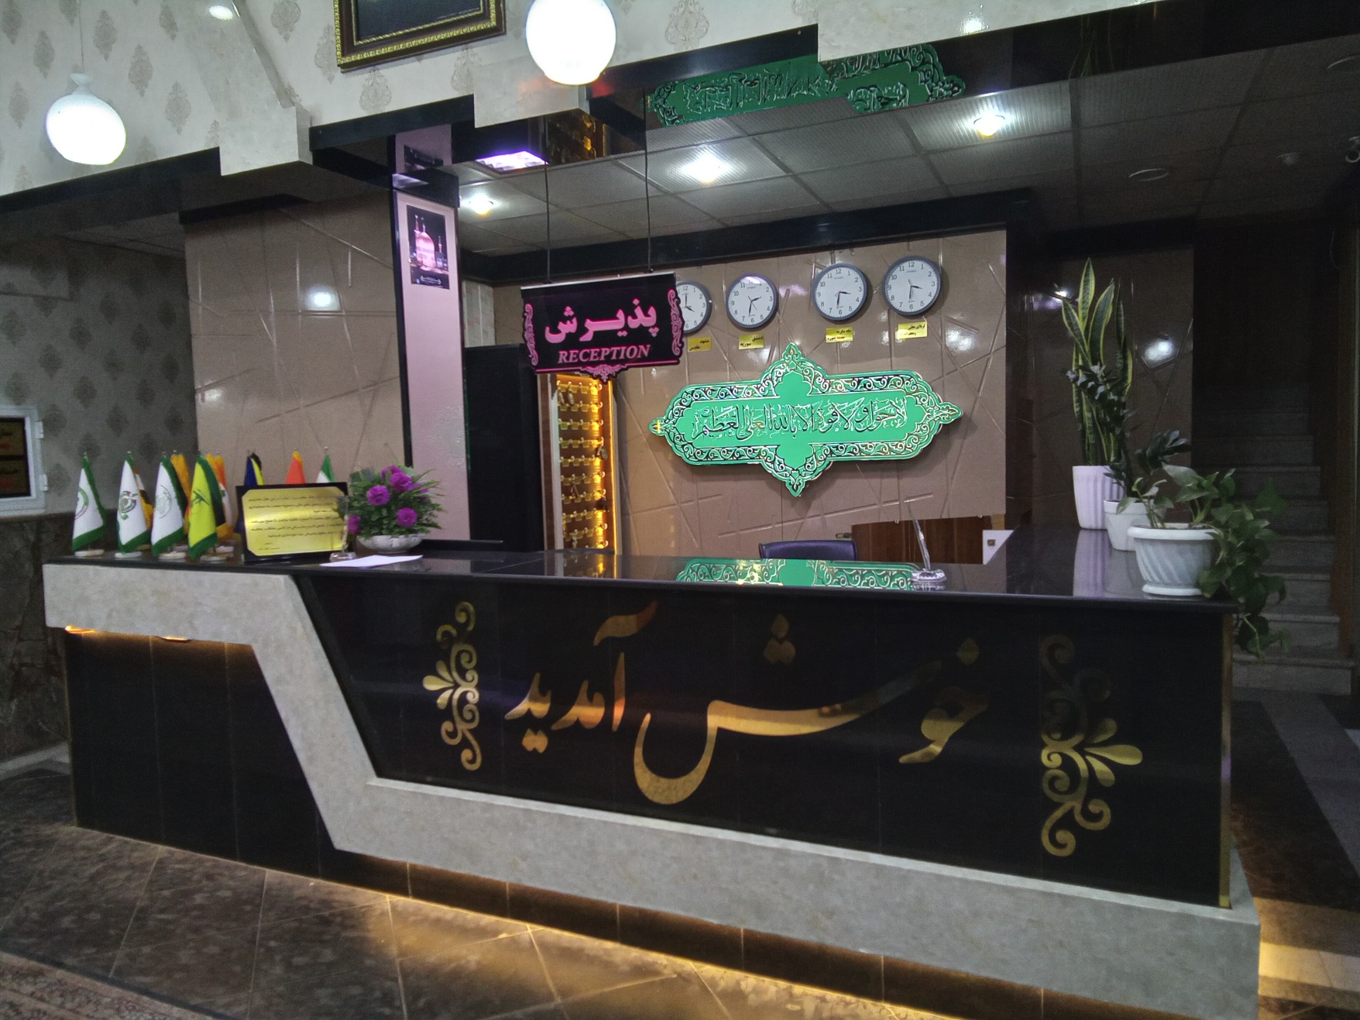
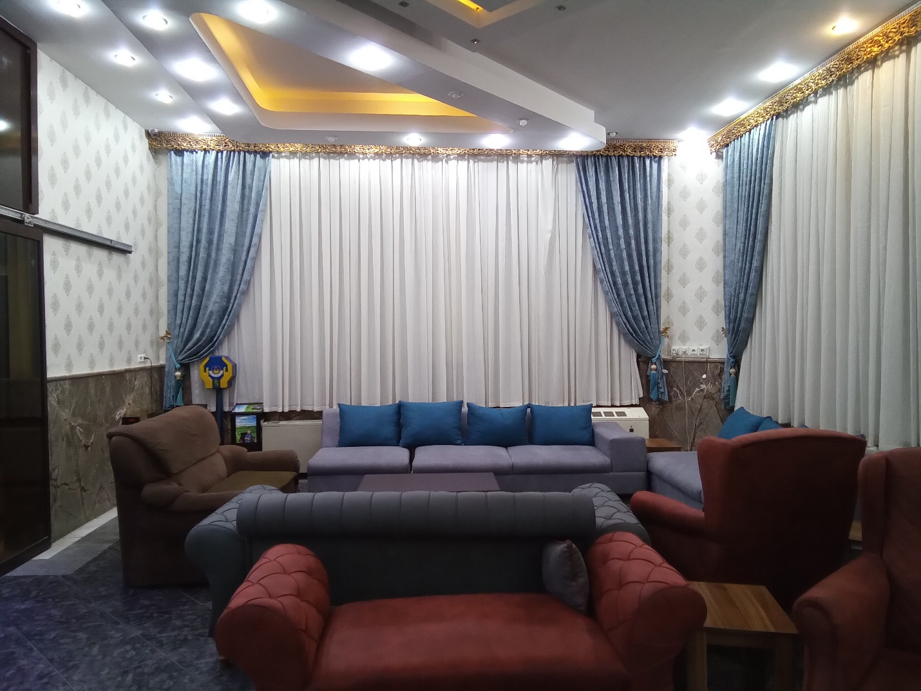

هزینه اقامت در مهمانسرای دانشگاه یزد
نرخ اتاق (ریال) | نوع اطاق | ردیف
برای دونفر 3.450.000 | اطاق دو تخته | 1
برای چهار نفر 5.400.000 | اطاق جهار تخته | 2
هماهنگی با شماره 03531234461 خانم حسینی | اطلاعات تماس | 3
یزد – صفائیه بلوار دانشگاه – دانشگاه یزد |  | آدرس
- بهمراه داشتن کارت پرسنلی دانشگاه الزامی است  - ساعت تحویل 14 ساعت خروج 12 است. |  | توضیحات

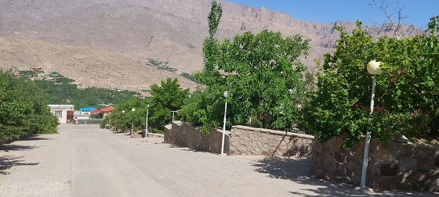
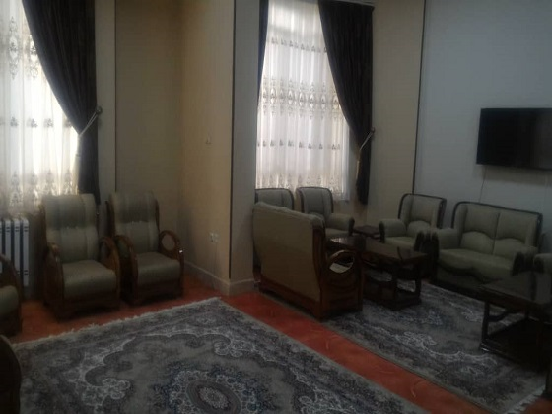

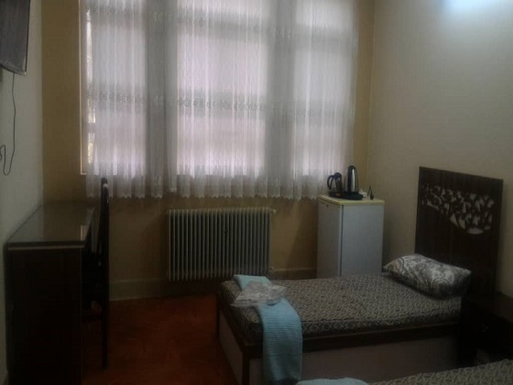
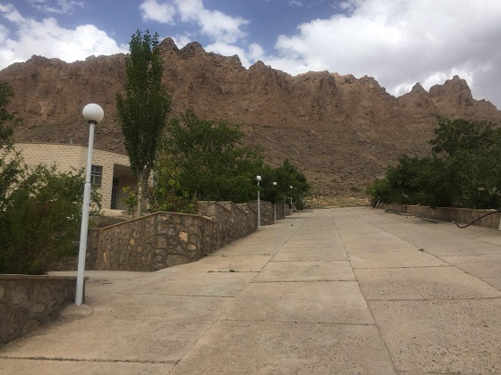

هزینه اقامت در مهمانسرای دانشگاه هرمزگان
نرخ اتاق (ریال) | نوع اطاق | ردیف
4.000.000 | اطاق یک خوابه | 1
هماهنگی با شماره 09177637040آقای بازیار | اطلاعات تماس | 2
همزگان دانشگاه بندر عباس کیلومتر9 جاده میناب به هرمزگان |  | آدرس
- بهمراه داشتن کارت پرسنلی دانشگاه الزامی است  - ساعت تحویل 14 ساعت خروج 12 است. |  | توضیحات
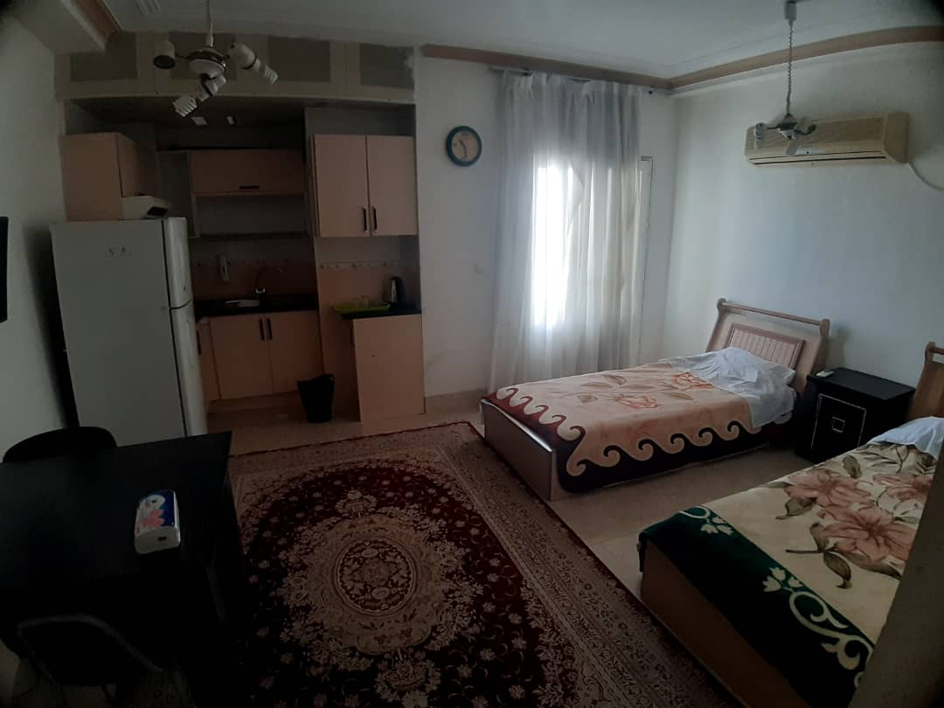

هزینه اقامت در مهمانسرای دانشگاه کاشان
نرخ اتاق (ریال) | نوع اطاق | ردیف
4.500.000 | اطاق یک خوابه | 1
https://sarv.kashanu.au.ir/login.aspx | اطلاعات تماس | 2
کاشان کیلومتر 6 بلوار قطب راوندی دانشگاه کاشان |  | آدرس
- بهمراه داشتن کارت پرسنلی دانشگاه الزامی است  - ساعت تحویل 14 ساعت خروج 11 است. |  | توضیحات

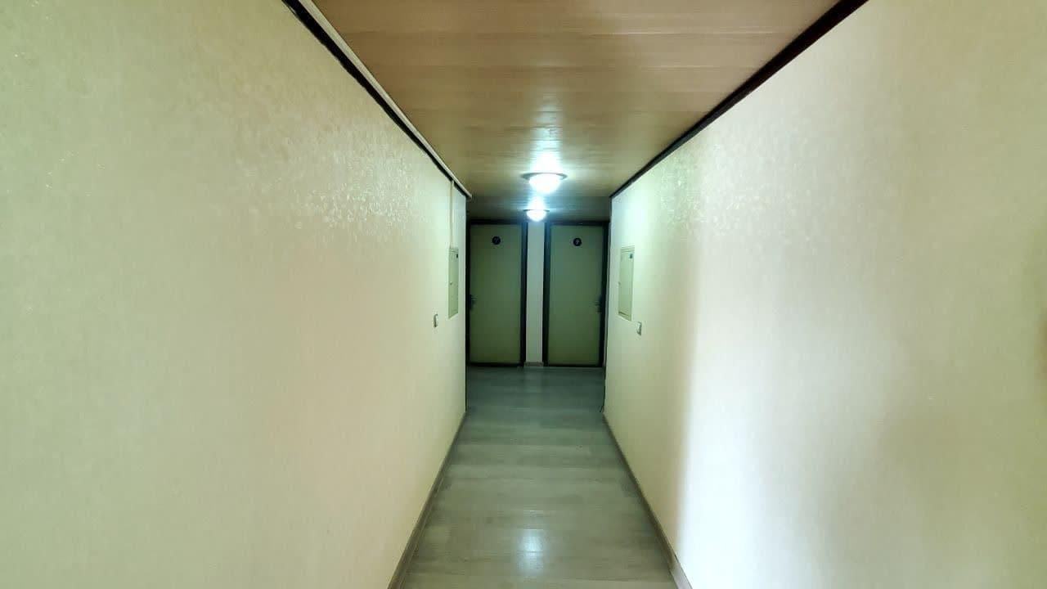

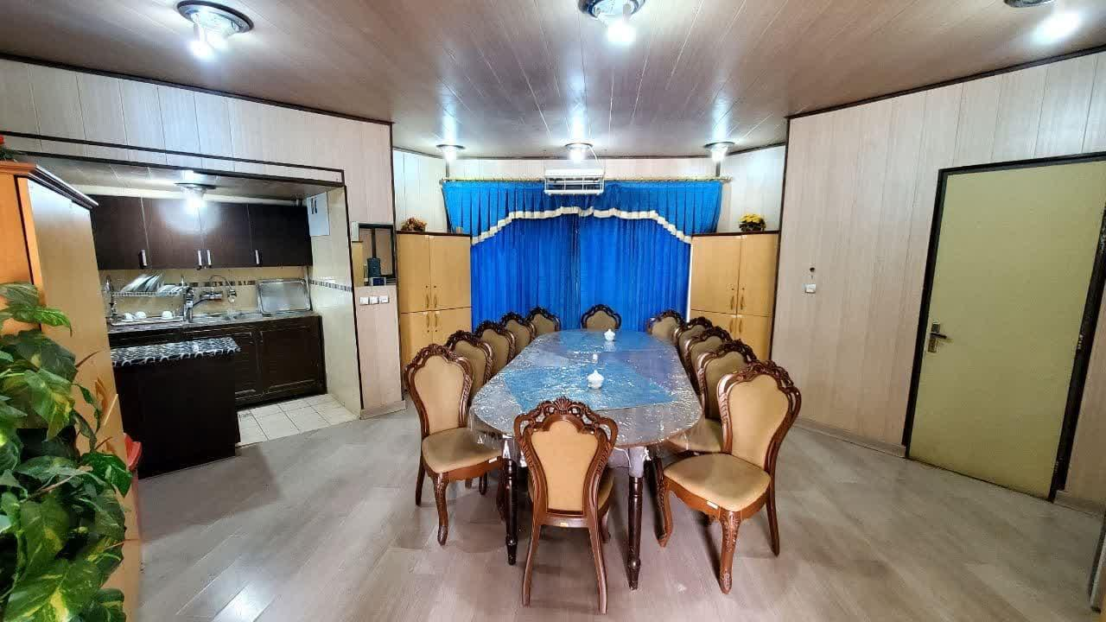

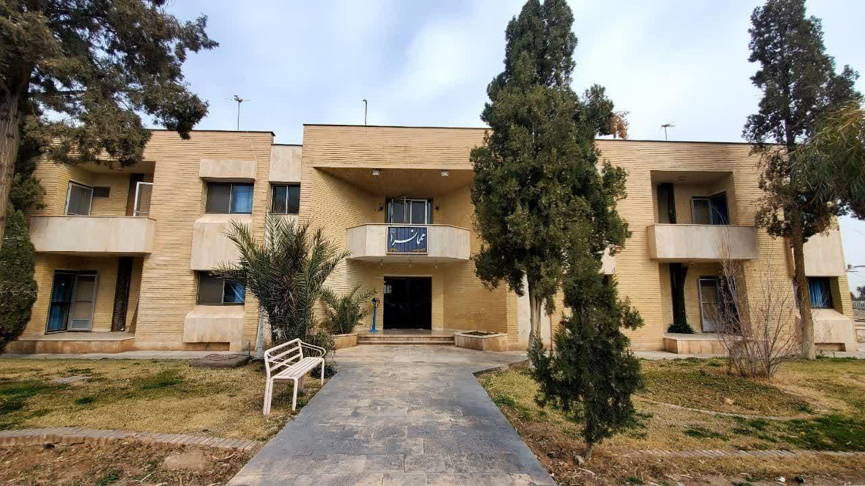
هزینه اقامت در مهمانسرای دانشگاه صنعتی شیراز
نرخ اتاق (ریال) | نوع اطاق | ردیف
بصورت رایگان | اطاق دو خوابه | 1
هماهنگی با شماره 09177177145آقای طاهری | اطلاعات تماس | 2
استان فارس- شیراز بلوار مدرس دانشگاه صنعتی شیراز |  | آدرس
- بهمراه داشتن کارت پرسنلی دانشگاه الزامی است  - ساعت تحویل 14 ساعت خروج 11 است.  - بعلت معاوضه مهمانسرا بادانشگاه صنعتی شیراز هزینه اقامت رایگان میباشد. ضمنا متقاضیان برای استفاده از مهمانسرا شیرازجهت قرعه کشی در خواست خود را به مدیریت امور اداری دانشگاه ارسال نمایند. لذا مهلت ثبت نام تا پایان وقت اداری نهم اسفند روز چهارشنبه میباشد. |  | توضیحات

